Methoden zur Reduktion der Rechenzeiten linear optimierender Energiesystemmodelle
Modellierung
Kai VON KRBEK⁽¹⁾, Yvonne SCHOLZ⁽¹⁾, Karl Kiên CAO⁽¹⁾, Manuel WETZEL⁽¹⁾, Felix CEBULLA²⁽¹⁾, Hans Christian GILS⁽¹⁾, Benjamin FUCHS⁽¹⁾, Frieder BORGGREFE⁽¹⁾
⁽¹⁾Deutsches Zentrum für Luft- und Raumfahrt, ⁽²⁾Innogy SE

Motivation und zentrale Fragestellung
Optimierende Energiesystemmodelle sind durch die hohe Anzahl an Variablen und Gleichungen und aufgrund der Wechselbeziehungen der Variablen untereinander groß und komplex. Für akzeptable Rechenzeiten muss die Auflösung in den Modelldimensionen Raum, Zeit und Technologie häufig der jeweiligen Rechnerinfrastruktur angepasst werden. Um unterschiedliche Auflösungen bewerten und um Fragestellungen mit angemessener Auflösung modellieren zu können, entwickelt, implementiert und bewertet im Projekt „BEAM-ME“ ein Konsortium aus Energiesystemmodellierern, Mathematikern und Informatikern Methoden zur Reduktion der Modellrechenzeiten. Dieser Beitrag gibt eine Übersicht über die Methoden, stellt ausgewählte Implementierungen im Energiesystemmodell REMix des Deutschen Zentrums für Luft- und Raumfahrt (DLR) und zeigt erste Ergebnisse.

Methodische Vorgangsweise
Die Methoden zur Rechenzeitreduktion lassen sich in modellbezogene und technische Methoden gliedern. Die modellbezogenen Methoden umfassen häufig angewandte Vereinfachungen (Auswahl von Teil-Zeiträumen (z.B. [1]), -Untersuchungsgebieten (z.B. [2]) oder -Technologieportfolios (z.B. [3]), Aggregation von Zeitschritten (z.B. [4]), Regionen (z.B. [5]) oder Technologien (z.B. [6]), Heuristiken (Rolling Horizon (z.B. [7]), zeitliches oder räumliches „Zooming“) und mathematisch exakte Dekompositionstechniken (Dantzig-Wolfe-Dekomposition, Lagrangian Relaxtion, Benders-Dekomposition).
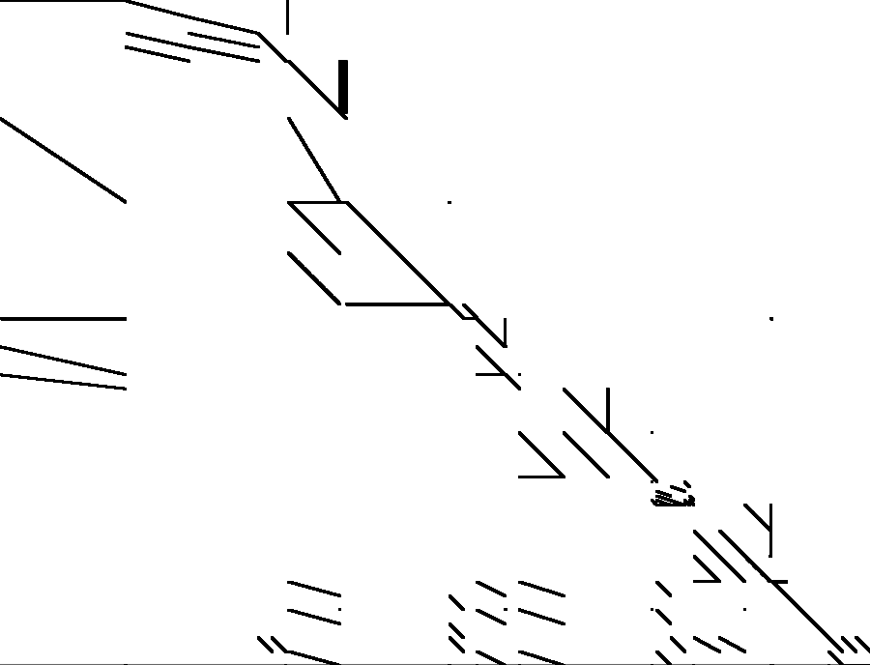

Abbildung 1: Einträge in der Modellmatrix einer REMix-Instanz. x-Achse: Variablen,
y-Achse: Randbedingungen.
Technische Methoden nutzen Computer mit mehr Rechenleistung und/oder mehr Arbeitsspeicher bis hin zu Höchstleistungsrechnern. Um deren Potenzial ausschöpfen zu können, müssen die Optimierungsprobleme in parallel lösbare Blöcke unterteilt werden. Aufgrund der Wechselwirkungen im Energiesystem in den Dimensionen Zeit, Raum und Technologie (z.B. Speicher, Netze, ein gemeinsames CO₂-Emissionslimit oder gemeinsam genutzte Ressourcen) kommen in Energiesystemmodellen sogenannte „Linking Constraints“ und „Linking Variables“ vor, die die Parallelisierung erschweren. Abbildung 1 zeigt die Nicht-Null-Einträge in der Modellmatrix einer REMix-Instanz. Die Linking-Elemente sind darin an ihrem senkrechten oder vertikalen Verlauf über zwei oder mehr Zeilen oder Spalten erkennbar. Durch Permutation können parallel lösbare Blöcke gebildet und die Linking-Elemente separiert werden. In BEAM-ME werden das Vorgehen beim Strukturieren des Modells - die sogenannte Annotation-, ein Löser, der die Blockstruktur ausnutzen kann, und die Schnittstelle zum Löser entwickelt.

Ergebnisse
Abbildung 2 zeigt, wie sich die Rechenzeit zur Lösung der Modellinstanzen mit Hilfe des Lösers CPLEX mit der Anzahl der Variablen verschiedener Modellinstanzen verändert. Die Rechenzeit wurde auf demselben Rechner gemessen, um eine bessere relative Vergleichbarkeit zu erreichen.
Bei der Annotation zum Zweck der Parallelisierung gilt: je mehr Blöcke, desto besser kann parallelisiert gerechnet werden. Jedoch steigt mit der Anzahl der Blöcke auch die Anzahl der globalen Linking-Elemente (Vertikaler Block über alle Randbedingungen ganz links und horizontaler Block über alle Variablen ganz unten). Ziel ist es, einen optimalen Kompromiss aus Anzahl der Blöcke und Menge an globalen Linking-Elementen zu finden. Abbildung 3 zeigt für das parallelisierte Lösen unterschiedlich gut geeignete Blockstrukturen einer REMix-Instanz.
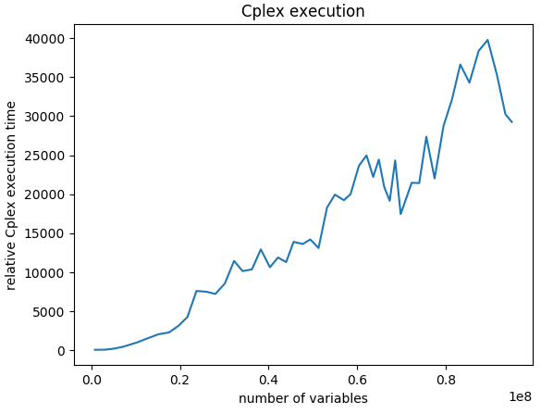 | Abbildung 2: Abhängigkeit der  Rechenzeit des Lösers CPLEX  von der Variablen-Anzahl  Abbildung 3: Blockstrukturen einer Instanz des Energiesystemmodells REMix. x-Achse: Variablen, y-Achse: Randbedingungen.  a) wenige Blöcke, ungleich groß schlechte Parallelisierung, b) viele Blöcke zu viele Linking- Elemente, c) guter Kompromiss aus Anzahl Blöcke und Menge Linking-Elemente.

a)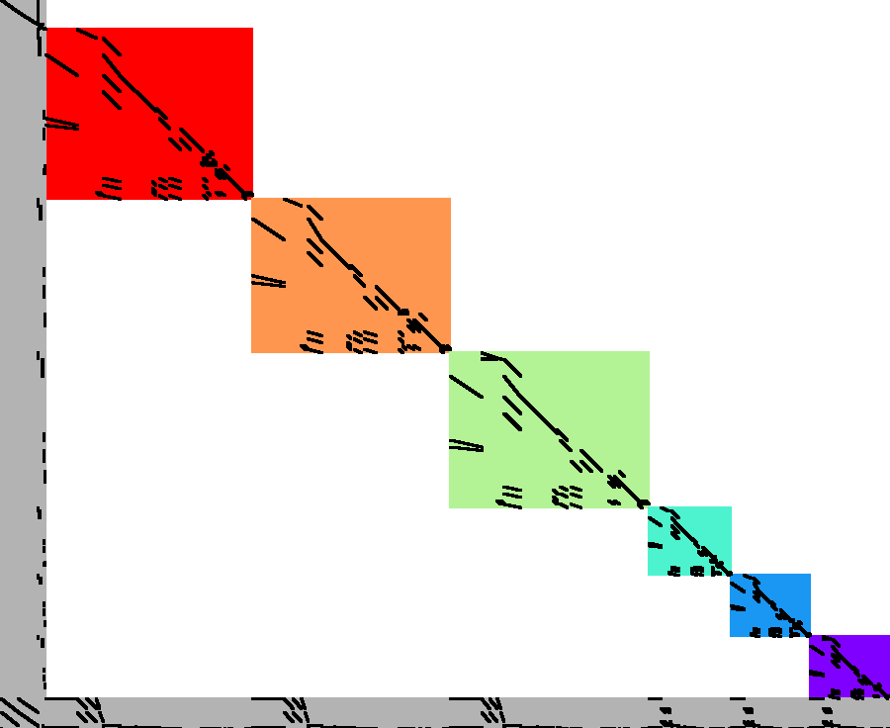 | b)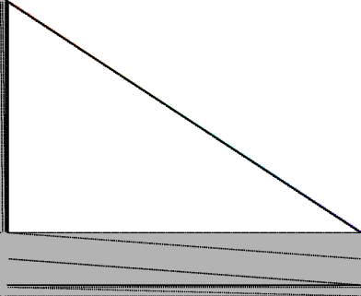 | c)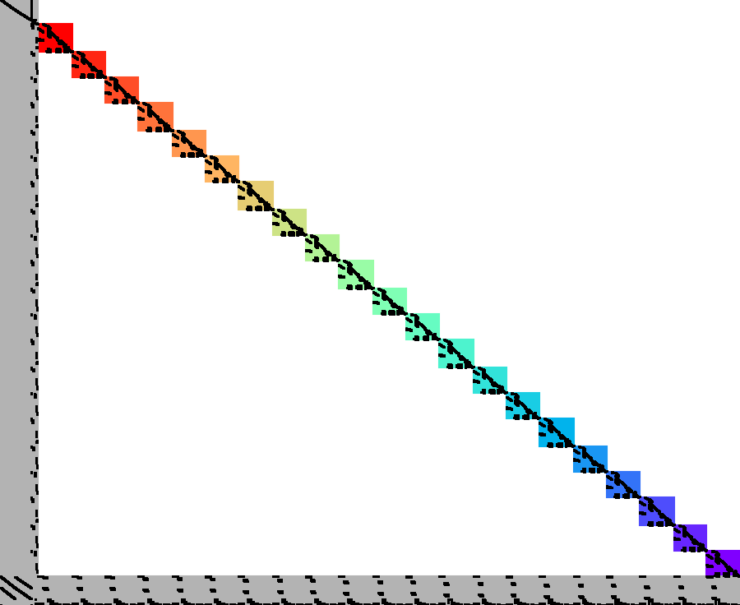
Die auf Hochleistungsrechnern erreichbaren Rechenzeitverkürzungen, die am besten geeigneten Blockstrukturen und die Übertragbarkeit auf andere Energiesystemmodelle werden derzeit im Projekt BEAM-ME untersucht.

Literatur
[1] C. Bussar, P. Stoecker, Z. Cai, L. M. Jr., D. Magnor, P. Wiernes, N. van Bracht, A. Moser, and D. U. Sauer, “Large-scale integration of renewable energies and impact on storage demand in a European renewable power system of 2050â€”Sensitivity study,” Journal of Energy Storage, vol. 6, pp. 1–10, 2016.
[2] H. Weigt, T. Jeske, F. Leuthold, and C. von Hirschhausen, “Take the long way down“: Integration of large-scale North Sea wind using HVDC transmission,” Energy Policy, vol. 38, no. 7, pp. 3164–3173, 2010.
[3] A. S. Brouwer, M. van den Broek, W. Zappa, W. C. Turkenburg, and A. Faaij, “Least-cost options for integrating intermittent renewables in low-carbon power systems,” Applied Energy, 2007.vol. 161, pp. 48–74, 2016.
[4] S. Pfenninger, “Dealing with multiple decades of hourly wind and PV time series in energy models: A comparison of methods to reduce time resolution and the planning implications of inter-annual variability,” Applied Energy, vol. 197, pp. 1–13, 2017.
[5] B. A. Corcoran, N. Jenkins, and M. Z. Jacobson, “Effects of aggregating electric load in the United States,” Energy Policy, vol. 46, pp. 399–416, 2012.
[6] F. Cebulla and T. Fichter, “Merit order or unit-commitment: How does thermal power plant modeling affect storage demand in energy system models?,” Renewable Energy, vol. 105, pp. 117–132, May 2017.
[7] A. Tuohy, E. Denny, and M. O’Malley, “Rolling Unit Commitment for Systems with Significant Installed Wind Capacity,” 2007 IEEE Lausanne Power Tech, pp. 1380–1385, Jul. 2007.

Pfaffenwaldring 38-40, 70569 Stuttgart, +49 (0) 711 682-296, yvonne.scholz@dlr.de, https://www.dlr.de/tt/desktopdefault.aspx/tabid-4074/6449_read-12245/sortby-lastname/ *current affiliation: Innogy SE

